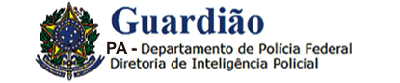

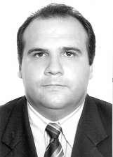

Dados pessoais

NOME COMPLETO: MARIO HENRIQUE DE LIMA BISCARO

TITULO DE ELEITOR: 030455191376

CPF: 565.290.152-72

DATA DE NASCIMENTO: 19/05/1975

IDADE: 41 Anos

NOME DA MÃE: Vera Lucia de Lima Biscaro

NOME DO PAI: Mario Antônio Biscaro

MUNICÍPIO DE NASCIMENTO: Varginha /MG

NACIONALIDADE: Brasileira

MUNICÍPIO DE RESIDÊNCIA: Marituba /PA

SEXO: Masculino

ESTADO CIVIL: Casado(A)

GRAU DE INSTRUÇÃO: Superior Completo

OCUPAÇÃO PRINCIPAL DECLARADA: Engenheiro

